**Weekly report**: MaRCS : Managing of Reputation in Crowdsourcing System

ผลงานช่วง วันจันทร์ที่ 11 เมษายน 2559 ถึง วันพฤหัสบดีที่ 21 เมษายน 2559

รายงาน วันพฤหัสบดีที่ 21 เมษายน 2559

โดย

นางสาวนภวรรณ ดุษฎีเวทกุล เลขทะเบียนนักศึกษา 5509611637

นายวงศธร ทองถาวร เลขทะเบียนนักศึกษา 5509680061

1. **สิ่งที่ได้รับมอบหมายในช่วงที่แล้วและทำสำเร็จ**

* สรุปผลการทดลองสำหรับข้อมูล 1 พื้นที่

1. **สิ่งที่ได้รับมอบหมายในช่วงที่แล้วและยังไม่ได้ทำ หรือทำแล้วติดปัญหา**
   * ไม่มีค่ะ
2. **รายละเอียดเพิ่มเติม**

**การทดลองที่ 1** ทดสอบความถูกต้องของระบบด้วยวิธีรวมข้อมูล Majority Voting โดยมีผู้ก่อกวนในระบบ

**Problem** : Normal Only  
**Data Fusion** : Majority Voting  
**Reputation Management** : None

**ตัวชี้วัด** : วัดความถูกต้องของคำตอบ (Correction)

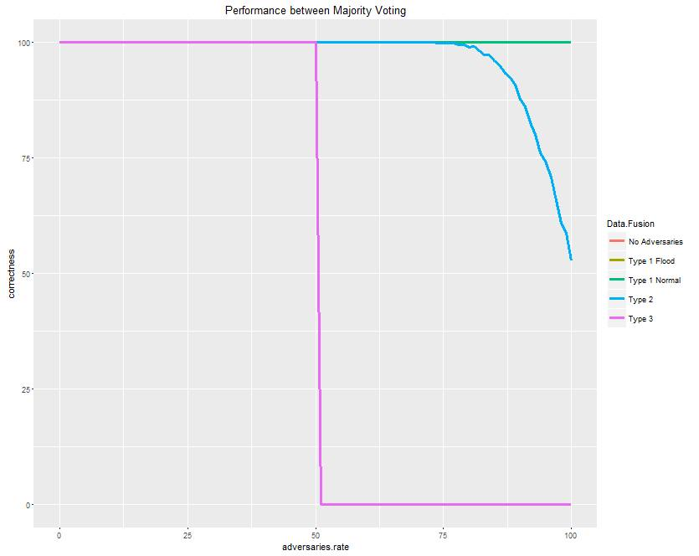

1. ถ้าระบบมีแต่ผู้ใช้งานปกติ (เส้นแดง) แล้วทำให้ระบบมีความถูกต้อง 100% เสมอ

2. ถ้าระบบมีผู้ใช้งานแบบปกติและผู้ก่อกวนระบบแบบที่ 1 ที่รายงานว่าน้ำท่วมตลอด(เส้นเขียวอมเหลือง) จะเห็นได้ว่าเมื่อมีสัดส่วนของผู้ก่อกวนมากกว่า 50 % ความถูกต้องของระบบจะลดลงอยู่ในช่วง 50% ทันที

3.ถ้าระบบมีผู้ใช้งานแบบปกติและผู้ก่อกวนระบบแบบที่ 1 ที่รายงานว่าถนนปกติตลอด(เส้นเขียว) แล้วทำให้ระบบมีความถูกต้อง 100% เสมอ เนื่องจาก Problem จะตอบ Normal เสมอ ซึ่งในกรณีนี้จะมีลักษณะคล้ายผู้ก่อกวนแบบที่ 3 เลย

4. ถ้าระบบมีผู้ใช้งานแบบปกติและผู้ก่อกวนระบบแบบที่ 2(เส้นฟ้า) จะพบว่าถ้าระบบมีสัดส่วนผู้ก่อกวนประเภทนี้จนถึงประมาณ 80% ระบบยังมีความถูกต้องของคำตอบเป็น 100% ซึ่งการมีผู้ก่อกวนประเภทนี้จะไม่ค่อยส่งผลต่อระบบมากนัก ต้องมีสัดส่วนผู้ก่อวนกวนประเภทนี้สูงมากจริงๆถึงจะทำให้ความแม่นยำของระบบลดลงได้

5. ถ้าระบบมีผู้ใช้งานแบบปกติและผู้ก่อกวนระบบแบบที่ 3 (เส้นม่วง) พบว่าเมื่อมีผู้ก่อกวนประเภทที่ 3 มากกว่าครึ่งจะทำให้ความถูกต้องของระบบเหลือ 0% ทันที เนื่องจากผู้ก่อกวนประเภทนี้จะตอบตรงข้ามกับความเป็นจริงเสมอ หากมีผู้ก่อกวนประเภทนี้มากจะทำให้ระบบรายงานผลผิดพลาดร้ายแรง

สัดส่วนของ Problem เมื่อใช้ Random seed

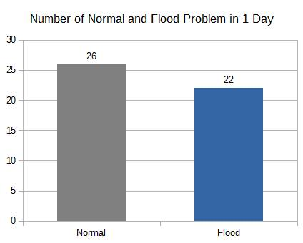

จะพบว่า Problem จะเป็นค่า Normal มากกว่า ซึ่งจะส่งผลกับระบบที่มีผู้ก่อกวนประเภทที่ 1

**การทดลองที่ 2**

**Problem** : Random seed  
**Data Fusion** : Majority Voting  
**Reputation Management**: None

**ตัวชี้วัด** : วัดความถูกต้องของคำตอบ (Correction)

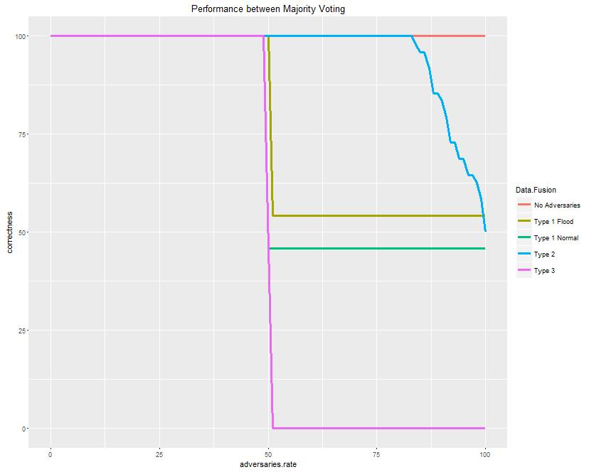

1. ถ้าระบบมีแต่ผู้ใช้งานปกติ (เส้นแดง) แล้วทำให้ระบบมีความถูกต้อง 100% เสมอ

2. ถ้าระบบมีผู้ใช้งานแบบปกติและผู้ก่อกวนระบบแบบที่ 1 ที่รายงานว่าน้ำท่วมตลอด(เส้นเขียวอมเหลือง) จะเห็นได้ว่าเมื่อมีสัดส่วนของผู้ก่อกวนมากกว่า 50 % ความถูกต้องของระบบจะลดลงอยู่ในช่วง 50% ทันที สาเหตุที่ความถูกต้องของการมีผู้ก่อกวนแบบที่ 1 ที่รายงานว่าถนนน้ำท่วม กับรายงานว่าถนนปกติต่างกันเนื่องจากการ Random problem ได้ออกมาว่าถนนน้ำท่วมมากกว่า

3.ถ้าระบบมีผู้ใช้งานแบบปกติและผู้ก่อกวนระบบแบบที่ 1 ที่รายงานว่าถนนปกติตลอด(เส้นเขียว) จะเห็นได้ว่าเมื่อมีสัดส่วนของผู้ก่อกวนมากกว่า 50 % ความถูกต้องของระบบจะลดลงอยู่ในช่วง 50% ทันที สาเหตุที่ความถูกต้องของการมีผู้ก่อกวนแบบที่ 1 ที่รายงานว่าถนนน้ำท่วม กับรายงานว่าถนนปกติต่างกันเนื่องจากการ Random problem ได้ออกมาว่าถนนน้ำท่วมมากกว่า

4. ถ้าระบบมีผู้ใช้งานแบบปกติและผู้ก่อกวนระบบแบบที่ 2(เส้นฟ้า) จะพบว่าถ้าระบบมีสัดส่วนผู้ก่อกวนประเภทนี้จนถึงประมาณ 80% ระบบยังมีความถูกต้องของคำตอบเป็น 100% ซึ่งการมีผู้ก่อกวนประเภทนี้จะไม่ค่อยส่งผลต่อระบบมากนัก ต้องมีสัดส่วนผู้ก่อวนกวนประเภทนี้สูงมากจริงๆถึงจะทำให้ความแม่นยำของระบบลดลงได้

5. ถ้าระบบมีผู้ใช้งานแบบปกติและผู้ก่อกวนระบบแบบที่ 3(เส้นม่วง) พบว่าเมื่อมีผู้ก่อกวนประเภทที่ 3 มากกว่าครึ่งจะทำให้ความถูกต้องของระบบเหลือ 0% ทันที เนื่องจากผู้ก่อกวนประเภทนี้จะตอบตรงข้ามกับความเป็นจริงเสมอ หากมีผู้ก่อกวนประเภทนี้มากจะทำให้ระบบรายงานผลผิดพลาดร้ายแรง

**การทดลองที่ 3**

**Problem** : Random seed

**Data Fusion** : Majority Voting

**Reputation Management**: Soft Penalty

**ตัวชี้วัด** : วัดความถูกต้องของคำตอบ (Correction)

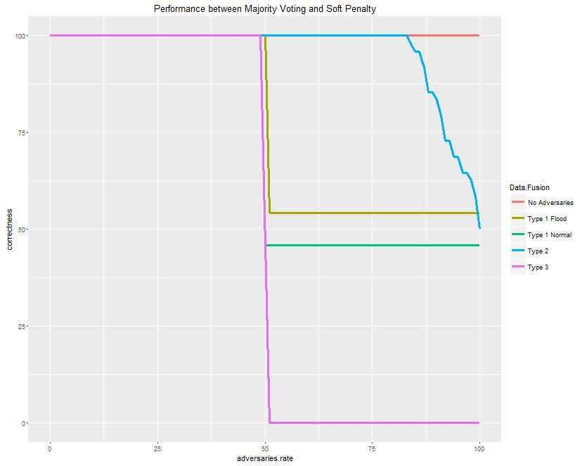

1. ถ้าระบบมีแต่ผู้ใช้งานปกติ(เส้นแดง) แล้วทำให้ระบบมีความถูกต้อง 100% เสมอ

2. ถ้าระบบมีผู้ใช้งานแบบปกติและผู้ก่อกวนระบบแบบที่ 1 ที่รายงานว่าน้ำท่วมตลอด(เส้นเขียวอมเหลือง) จะเห็นได้ว่าเมื่อมีสัดส่วนของผู้ก่อกวนมากกว่า 50 % ความถูกต้องของระบบจะลดลงอยู่ในช่วง 50% ทันที สาเหตุที่ความถูกต้องของการมีผู้ก่อกวนแบบที่ 1 ที่รายงานว่าถนนน้ำท่วม กับรายงานว่าถนนปกติต่างกันเนื่องจากการ Random problem ได้ออกมาว่าถนนน้ำท่วมมากกว่า

3.ถ้าระบบมีผู้ใช้งานแบบปกติและผู้ก่อกวนระบบแบบที่ 1 ที่รายงานว่าถนนปกติตลอด(เส้นเขียว) จะเห็นได้ว่าเมื่อมีสัดส่วนของผู้ก่อกวนมากกว่า 50 % ความถูกต้องของระบบจะลดลงอยู่ในช่วง 50% ทันที สาเหตุที่ความถูกต้องของการมีผู้ก่อกวนแบบที่ 1 ที่รายงานว่าถนนน้ำท่วม กับรายงานว่าถนนปกติต่างกันเนื่องจากการ Random problem ได้ออกมาว่าถนนน้ำท่วมมากกว่า

4. ถ้าระบบมีผู้ใช้งานแบบปกติและผู้ก่อกวนระบบแบบที่ 2(เส้นฟ้า) จะพบว่าถ้าระบบมีสัดส่วนผู้ก่อกวนประเภทนี้จนถึงประมาณ 80% ระบบยังมีความถูกต้องของคำตอบเป็น 100% ซึ่งการมีผู้ก่อกวนประเภทนี้จะไม่ค่อยส่งผลต่อระบบมากนัก ต้องมีสัดส่วนผู้ก่อวนกวนประเภทนี้สูงมากจริงๆถึงจะทำให้ความแม่นยำของระบบลดลงได้

5. ถ้าระบบมีผู้ใช้งานแบบปกติและผู้ก่อกวนระบบแบบที่ 3(เส้นม่วง) พบว่าเมื่อมีผู้ก่อกวนประเภทที่ 3 มากกว่าครึ่งจะทำให้ความถูกต้องของระบบเหลือ 0% ทันที เนื่องจากผู้ก่อกวนประเภทนี้จะตอบตรงข้ามกับความเป็นจริงเสมอ หากมีผู้ก่อกวนประเภทนี้มากจะทำให้ระบบรายงานผลผิดพลาดร้ายแรง

ซึ่งได้ผลของระบบที่มี Soft Penalty เหมือนกับระบบที่ไม่มี Reputation Management เป็นเพราะว่าการที่ระบบใช้ Majority Voting ในการรวบรวมข้อมูลเป็นการใช้คำตอบจากเสียงข้างมาก และจะใช้ Soft Penalty ในการช่วยเลือกคำตอบเมื่อคำตอบที่ได้รับมาจากผู้ใช้ทั้งสองคำตอบเท่ากันเท่านั้น ตัว Soft Penalty จึงโดยใช้งานค่อนข้างน้อย

**การทดลองที่ 4**

**Problem** : Random seed  
**Data Fusion** : Majority Voting  
**Reputation Management** : Hard Penalty

**ตัวชี้วัด** : วัดความถูกต้องของคำตอบ (Correction)

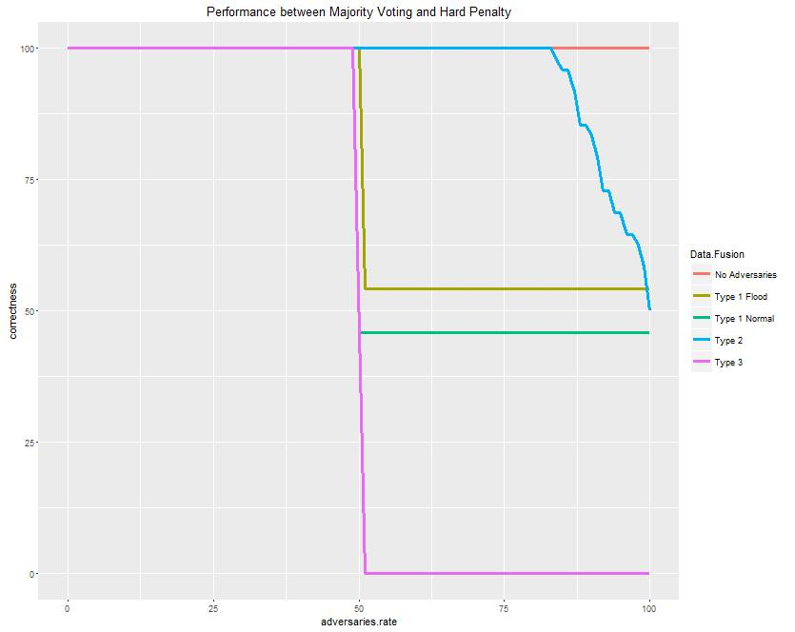

1. ถ้าระบบมีแต่ผู้ใช้งานปกติ(เส้นแดง) แล้วทำให้ระบบมีความถูกต้อง 100% เสมอ

2. ถ้าระบบมีผู้ใช้งานแบบปกติและผู้ก่อกวนระบบแบบที่ 1 ที่รายงานว่าน้ำท่วมตลอด(เส้นเขียวอมเหลือง) จะเห็นได้ว่าเมื่อมีสัดส่วนของผู้ก่อกวนมากกว่า 50 % ความถูกต้องของระบบจะลดลงอยู่ในช่วง 50% ทันที สาเหตุที่ความถูกต้องของการมีผู้ก่อกวนแบบที่ 1 ที่รายงานว่าถนนน้ำท่วม กับรายงานว่าถนนปกติต่างกันเนื่องจากการ Random problem ได้ออกมาว่าถนนน้ำท่วมมากกว่า

3.ถ้าระบบมีผู้ใช้งานแบบปกติและผู้ก่อกวนระบบแบบที่ 1 ที่รายงานว่าถนนปกติตลอด(เส้นเขียว) จะเห็นได้ว่าเมื่อมีสัดส่วนของผู้ก่อกวนมากกว่า 50 % ความถูกต้องของระบบจะลดลงอยู่ในช่วง 50% ทันที สาเหตุที่ความถูกต้องของการมีผู้ก่อกวนแบบที่ 1 ที่รายงานว่าถนนน้ำท่วม กับรายงานว่าถนนปกติต่างกันเนื่องจากการ Random problem ได้ออกมาว่าถนนน้ำท่วมมากกว่า

4. ถ้าระบบมีผู้ใช้งานแบบปกติและผู้ก่อกวนระบบแบบที่ 2(เส้นฟ้า) จะพบว่าถ้าระบบมีสัดส่วนผู้ก่อกวนประเภทนี้จนถึงประมาณ 80% ระบบยังมีความถูกต้องของคำตอบเป็น 100% ซึ่งการมีผู้ก่อกวนประเภทนี้จะไม่ค่อยส่งผลต่อระบบมากนัก ต้องมีสัดส่วนผู้ก่อวนกวนประเภทนี้สูงมากจริงๆถึงจะทำให้ความแม่นยำของระบบลดลงได้

5. ถ้าระบบมีผู้ใช้งานแบบปกติและผู้ก่อกวนระบบแบบที่ 3(เส้นม่วง) พบว่าเมื่อมีผู้ก่อกวนประเภทที่ 3 มากกว่าครึ่งจะทำให้ความถูกต้องของระบบเหลือ 0% ทันที เนื่องจากผู้ก่อกวนประเภทนี้จะตอบตรงข้ามกับความเป็นจริงเสมอ หากมีผู้ก่อกวนประเภทนี้มากจะทำให้ระบบรายงานผลผิดพลาดร้ายแรง

ซึ่งได้ผลของระบบที่มี Soft Penalty เหมือนกับระบบที่ไม่มี Reputation Management เป็นเพราะว่าการที่ระบบใช้ Majority Voting ในการรวบรวมข้อมูลเป็นการใช้คำตอบจากเสียงข้างมาก และจะใช้ Hard Penalty ในการช่วยเลือกคำตอบเมื่อคำตอบที่ได้รับมาจากผู้ใช้ทั้งสองคำตอบเท่ากันเท่านั้น ตัว Hard Penalty จึงโดยใช้งานค่อนข้างน้อย

**การทดลองที่ 5**

**Problem** : Normal only  
**Data Fusion** : EM Algorithm  
**Reputation Management:** None

**ตัวชี้วัด** : วัดความถูกต้องของคำตอบ (Correction)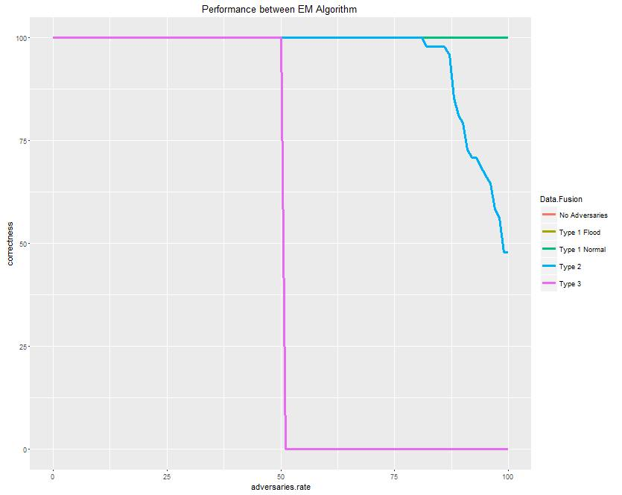

1. ถ้าระบบมีแต่ผู้ใช้งานปกติ (เส้นแดง) แล้วทำให้ระบบมีความถูกต้อง 100% เสมอ

2. ถ้าระบบมีผู้ใช้งานแบบปกติและผู้ก่อกวนระบบแบบที่ 1 ที่รายงานว่าน้ำท่วมตลอด(เส้นเขียวอมเหลือง) จะเห็นได้ว่าเมื่อมีสัดส่วนของผู้ก่อกวนมากกว่า 50 % ความถูกต้องของระบบจะลดลงอยู่ในช่วง 50% ทันที

3.ถ้าระบบมีผู้ใช้งานแบบปกติและผู้ก่อกวนระบบแบบที่ 1 ที่รายงานว่าถนนปกติตลอด(เส้นเขียว) แล้วทำให้ระบบมีความถูกต้อง 100% เสมอ เนื่องจาก Problem จะตอบ Normal เสมอ ซึ่งในกรณีนี้จะมีลักษณะคล้ายผู้ก่อกวนแบบที่ 3 เลย

4. ถ้าระบบมีผู้ใช้งานแบบปกติและผู้ก่อกวนระบบแบบที่ 2(เส้นฟ้า) จะพบว่าถ้าระบบมีสัดส่วนผู้ก่อกวนประเภทนี้จนถึงประมาณ 80% ระบบยังมีความถูกต้องของคำตอบเป็น 100% ซึ่งการมีผู้ก่อกวนประเภทนี้จะไม่ค่อยส่งผลต่อระบบมากนัก ต้องมีสัดส่วนผู้ก่อวนกวนประเภทนี้สูงมากจริงๆถึงจะทำให้ความแม่นยำของระบบลดลงได้ ซึ่งจะใกล้เคียงกับระบบที่ใช้ Majority Voting ในการจัดการ แต่ EM Algorithm จะสามารถคงระบบให้ความถูกต้องของคำตอบสูงได้มากกว่า Majority Voting เล็กน้อย^^

5. ถ้าระบบมีผู้ใช้งานแบบปกติและผู้ก่อกวนระบบแบบที่ 3(เส้นม่วง) พบว่าเมื่อมีผู้ก่อกวนประเภทที่ 3 มากกว่าครึ่งจะทำให้ความถูกต้องของระบบเหลือ 0% ทันที เนื่องจากผู้ก่อกวนประเภทนี้จะตอบตรงข้ามกับความเป็นจริงเสมอ หากมีผู้ก่อกวนประเภทนี้มากจะทำให้ระบบรายงานผลผิดพลาดร้ายแรง

**การทดลองที่ 6**

**Problem** : Random seed  
**Data Fusion** : EM Algorithm  
**Reputation Management**: None

**ตัวชี้วัด** : วัดความถูกต้องของคำตอบ (Correction)

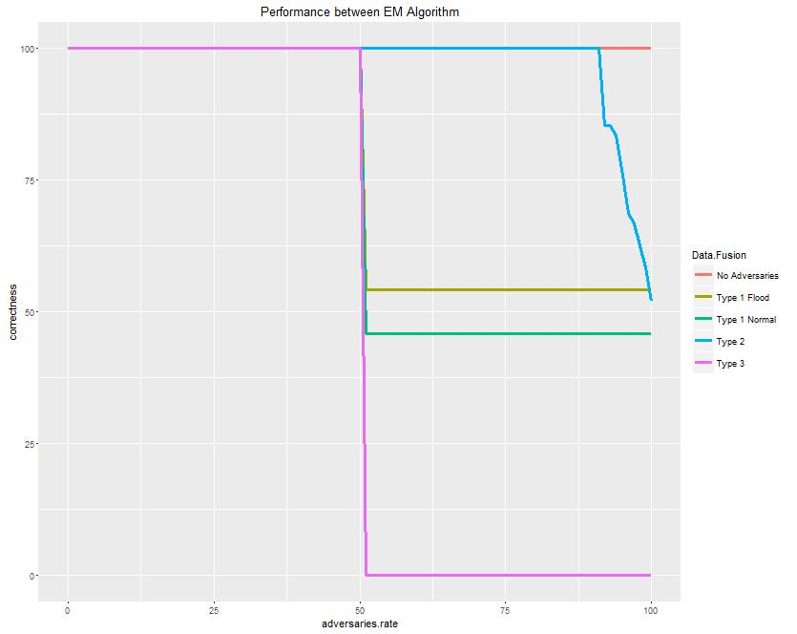

1. ถ้าระบบมีแต่ผู้ใช้งานปกติ(เส้นแดง) แล้วทำให้ระบบมีความถูกต้อง 100% เสมอ

2. ถ้าระบบมีผู้ใช้งานแบบปกติและผู้ก่อกวนระบบแบบที่ 1 ที่รายงานว่าน้ำท่วมตลอด(เส้นเขียวอมเหลือง) จะเห็นได้ว่าเมื่อมีสัดส่วนของผู้ก่อกวนมากกว่า 50 % ความถูกต้องของระบบจะลดลงอยู่ในช่วง 50% ทันที สาเหตุที่ความถูกต้องของการมีผู้ก่อกวนแบบที่ 1 ที่รายงานว่าถนนน้ำท่วม กับรายงานว่าถนนปกติต่างกันเนื่องจากการ Random problem ได้ออกมาว่าถนนน้ำท่วมมากกว่า

3.ถ้าระบบมีผู้ใช้งานแบบปกติและผู้ก่อกวนระบบแบบที่ 1 ที่รายงานว่าถนนปกติตลอด(เส้นเขียว) จะเห็นได้ว่าเมื่อมีสัดส่วนของผู้ก่อกวนมากกว่า 50 % ความถูกต้องของระบบจะลดลงอยู่ในช่วง 50% ทันที สาเหตุที่ความถูกต้องของการมีผู้ก่อกวนแบบที่ 1 ที่รายงานว่าถนนน้ำท่วม กับรายงานว่าถนนปกติต่างกันเนื่องจากการ Random problem ได้ออกมาว่าถนนน้ำท่วมมากกว่า

4. ถ้าระบบมีผู้ใช้งานแบบปกติและผู้ก่อกวนระบบแบบที่ 2(เส้นฟ้า) จะพบว่าถ้าระบบมีสัดส่วนผู้ก่อกวนประเภทนี้จนถึงประมาณ 90% ระบบยังมีความถูกต้องของคำตอบเป็น 100% ซึ่งการมีผู้ก่อกวนประเภทนี้จะไม่ค่อยส่งผลต่อระบบมากนัก ต้องมีสัดส่วนผู้ก่อวนกวนประเภทนี้สูงมากจริงๆถึงจะทำให้ความแม่นยำของระบบลดลงได้

5. ถ้าระบบมีผู้ใช้งานแบบปกติและผู้ก่อกวนระบบแบบที่ 3(เส้นม่วง) พบว่าเมื่อมีผู้ก่อกวนประเภทที่ 3 มากกว่าครึ่งจะทำให้ความถูกต้องของระบบเหลือ 0% ทันที เนื่องจากผู้ก่อกวนประเภทนี้จะตอบตรงข้ามกับความเป็นจริงเสมอ หากมีผู้ก่อกวนประเภทนี้มากจะทำให้ระบบรายงานผลผิดพลาดร้ายแรง

จากกราฟทั้งหมดที่พบด้านบนจะเห็นได้ว่า EM Algorithm ช่วยในการจัดการระบบที่มีผู้ก่อกวนแบบที่ 2 ได้ดีขึ้น กล่าวคือระบบจะทนทานกับผู้ก่อกวนแบบที่ 2 มากซึ่งจากระบบที่ใช้ Majority Voting ในการรวมข้อมูล ในส่วนผู้ก่อกวนแบบที่ 1 ระบบทั้งสองแบบจะมีความถูกต้องใกล้เคียงกันมากจนแทบไม่แตกต่าง ในส่วนผู้ก่อกวนประเภทที่ 3 จะมีความสามารถในการจัดการเทียบเท่า Majority Voting เลย

**การทดลองที่ 7**

**Problem** : Random seed  
**Data Fusion** : EM Algorithm  
**Reputation Management**: Soft Penalty

**ตัวชี้วัด** : วัดความถูกต้องของคำตอบ (Correction)

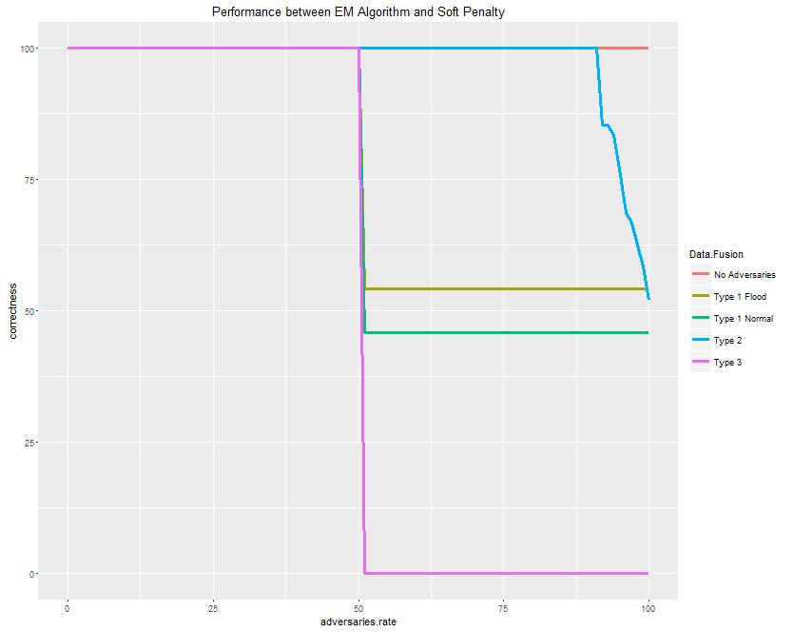

1. ถ้าระบบมีแต่ผู้ใช้งานปกติ(เส้นแดง) แล้วทำให้ระบบมีความถูกต้อง 100% เสมอ

2. ถ้าระบบมีผู้ใช้งานแบบปกติและผู้ก่อกวนระบบแบบที่ 1 ที่รายงานว่าน้ำท่วมตลอด(เส้นเขียวอมเหลือง) จะเห็นได้ว่าเมื่อมีสัดส่วนของผู้ก่อกวนมากกว่า 50 % ความถูกต้องของระบบจะลดลงอยู่ในช่วง 50% ทันที สาเหตุที่ความถูกต้องของการมีผู้ก่อกวนแบบที่ 1 ที่รายงานว่าถนนน้ำท่วม กับรายงานว่าถนนปกติต่างกันเนื่องจากการ Random problem ได้ออกมาว่าถนนน้ำท่วมมากกว่า

3.ถ้าระบบมีผู้ใช้งานแบบปกติและผู้ก่อกวนระบบแบบที่ 1 ที่รายงานว่าถนนปกติตลอด(เส้นเขียว) จะเห็นได้ว่าเมื่อมีสัดส่วนของผู้ก่อกวนมากกว่า 50 % ความถูกต้องของระบบจะลดลงอยู่ในช่วง 50% ทันที สาเหตุที่ความถูกต้องของการมีผู้ก่อกวนแบบที่ 1 ที่รายงานว่าถนนน้ำท่วม กับรายงานว่าถนนปกติต่างกันเนื่องจากการ Random problem ได้ออกมาว่าถนนน้ำท่วมมากกว่า

4. ถ้าระบบมีผู้ใช้งานแบบปกติและผู้ก่อกวนระบบแบบที่ 2(เส้นฟ้า) จะพบว่าถ้าระบบมีสัดส่วนผู้ก่อกวนประเภทนี้จนถึงประมาณ 90% ระบบยังมีความถูกต้องของคำตอบเป็น 100% ซึ่งการมีผู้ก่อกวนประเภทนี้จะไม่ค่อยส่งผลต่อระบบมากนัก ต้องมีสัดส่วนผู้ก่อวนกวนประเภทนี้สูงมากจริงๆถึงจะทำให้ความแม่นยำของระบบลดลงได้

5. ถ้าระบบมีผู้ใช้งานแบบปกติและผู้ก่อกวนระบบแบบที่ 3(เส้นม่วง) พบว่าเมื่อมีผู้ก่อกวนประเภทที่ 3 มากกว่าครึ่งจะทำให้ความถูกต้องของระบบเหลือ 0% ทันที เนื่องจากผู้ก่อกวนประเภทนี้จะตอบตรงข้ามกับความเป็นจริงเสมอ หากมีผู้ก่อกวนประเภทนี้มากจะทำให้ระบบรายงานผลผิดพลาดร้ายแรง

จากกราฟทั้งหมดที่พบด้านบนจะเห็นได้ว่า EM Algorithm ช่วยในการจัดการระบบที่มีผู้ก่อกวนแบบที่ 2 ได้ดีขึ้น กล่าวคือระบบจะทนทานกับผู้ก่อกวนแบบที่ 2 มากซึ่งจากระบบที่ใช้ Majority Voting ในการรวมข้อมูล ในส่วนผู้ก่อกวนแบบที่ 1 ระบบทั้งสองแบบจะมีความถูกต้องใกล้เคียงกันมากจนแทบไม่แตกต่าง ในส่วนผู้ก่อกวนประเภทที่ 3 จะมีความสามารถในการจัดการเทียบเท่า Majority Voting เลย

ซึ่งได้ผลของระบบที่มี Soft Penalty เหมือนกับระบบที่ไม่มี Reputation Management เป็นเพราะว่าการที่ระบบใช้ EM Algorithm ในการรวบรวมข้อมูล และจะไม่มีการใช้ Soft Penalty เลยในระบบ EM Algorithm จะใช้ Reputation Management ก็ต่อเมื่อมีการตัดคนออกเท่านั้น

**การทดลองที่ 8**

**Problem** : Random seed  
**Data Fusion** : EM Algorithm  
**Reputation Management**: Hard Penalty

**ตัวชี้วัด** : วัดความถูกต้องของคำตอบ (Correction)

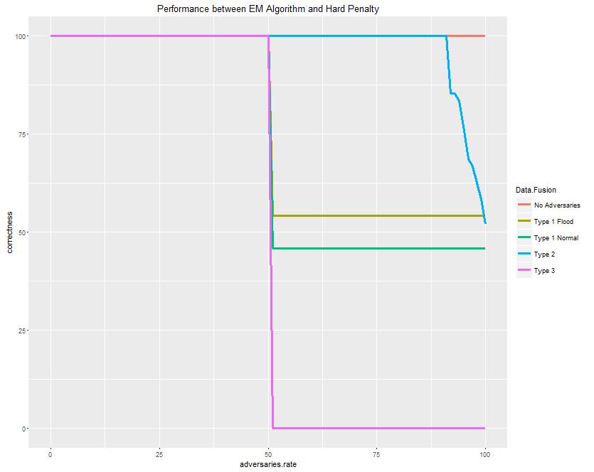

1. ถ้าระบบมีแต่ผู้ใช้งานปกติ(เส้นแดง) แล้วทำให้ระบบมีความถูกต้อง 100% เสมอ

2. ถ้าระบบมีผู้ใช้งานแบบปกติและผู้ก่อกวนระบบแบบที่ 1 ที่รายงานว่าน้ำท่วมตลอด(เส้นเขียวอมเหลือง) จะเห็นได้ว่าเมื่อมีสัดส่วนของผู้ก่อกวนมากกว่า 50 % ความถูกต้องของระบบจะลดลงอยู่ในช่วง 50% ทันที สาเหตุที่ความถูกต้องของการมีผู้ก่อกวนแบบที่ 1 ที่รายงานว่าถนนน้ำท่วม กับรายงานว่าถนนปกติต่างกันเนื่องจากการ Random problem ได้ออกมาว่าถนนน้ำท่วมมากกว่า

3.ถ้าระบบมีผู้ใช้งานแบบปกติและผู้ก่อกวนระบบแบบที่ 1 ที่รายงานว่าถนนปกติตลอด(เส้นเขียว) จะเห็นได้ว่าเมื่อมีสัดส่วนของผู้ก่อกวนมากกว่า 50 % ความถูกต้องของระบบจะลดลงอยู่ในช่วง 50% ทันที สาเหตุที่ความถูกต้องของการมีผู้ก่อกวนแบบที่ 1 ที่รายงานว่าถนนน้ำท่วม กับรายงานว่าถนนปกติต่างกันเนื่องจากการ Random problem ได้ออกมาว่าถนนน้ำท่วมมากกว่า

4. ถ้าระบบมีผู้ใช้งานแบบปกติและผู้ก่อกวนระบบแบบที่ 2(เส้นฟ้า) จะพบว่าถ้าระบบมีสัดส่วนผู้ก่อกวนประเภทนี้จนถึงประมาณ 90% ระบบยังมีความถูกต้องของคำตอบเป็น 100% ซึ่งการมีผู้ก่อกวนประเภทนี้จะไม่ค่อยส่งผลต่อระบบมากนัก ต้องมีสัดส่วนผู้ก่อวนกวนประเภทนี้สูงมากจริงๆถึงจะทำให้ความแม่นยำของระบบลดลงได้

5. ถ้าระบบมีผู้ใช้งานแบบปกติและผู้ก่อกวนระบบแบบที่ 3(เส้นม่วง) พบว่าเมื่อมีผู้ก่อกวนประเภทที่ 3 มากกว่าครึ่งจะทำให้ความถูกต้องของระบบเหลือ 0% ทันที เนื่องจากผู้ก่อกวนประเภทนี้จะตอบตรงข้ามกับความเป็นจริงเสมอ หากมีผู้ก่อกวนประเภทนี้มากจะทำให้ระบบรายงานผลผิดพลาดร้ายแรง

จากกราฟทั้งหมดที่พบด้านบนจะเห็นได้ว่า EM Algorithm ช่วยในการจัดการระบบที่มีผู้ก่อกวนแบบที่ 2 ได้ดีขึ้น กล่าวคือระบบจะทนทานกับผู้ก่อกวนแบบที่ 2 มากซึ่งจากระบบที่ใช้ Majority Voting ในการรวมข้อมูล ในส่วนผู้ก่อกวนแบบที่ 1 ระบบทั้งสองแบบจะมีความถูกต้องใกล้เคียงกันมากจนแทบไม่แตกต่าง ในส่วนผู้ก่อกวนประเภทที่ 3 จะมีความสามารถในการจัดการเทียบเท่า Majority Voting เลย

ซึ่งได้ผลของระบบที่มี Soft Penalty เหมือนกับระบบที่ไม่มี Reputation Management เป็นเพราะว่าการที่ระบบใช้ EM Algorithm ในการรวบรวมข้อมูล และจะไม่มีการใช้ Soft Penalty เลยในระบบ EM Algorithm จะใช้ Reputation Management ก็ต่อเมื่อมีการตัดคนออกเท่านั้น

**Precision and Recall**

Precision = จำนวนผู้ก่อกวนที่โดนตัด/จำนวนทั้งหมดที่โดนตัด

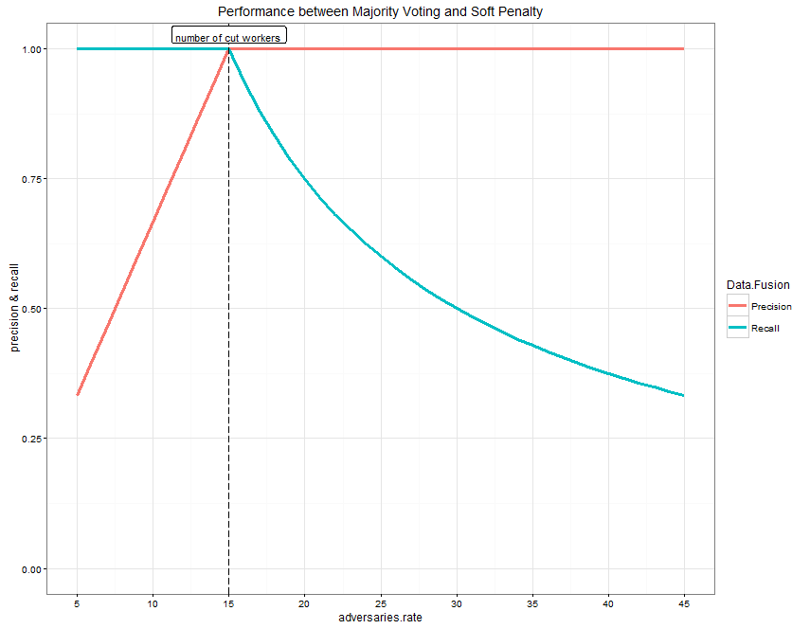Recall = จำนวนผู้ก่อกวนที่โดนตัด/จำนวนผู้ก่อกวนทั้งหมด

**การทดลองที่ 9**

**Problem** : Random seed  
**Data Fusion** : Majority Voting  
**Reputation Management** : Soft penalty

**Start cut** : 5  
**Cut worker out** : 15 %

**ตัวชี้วัด** : Precision

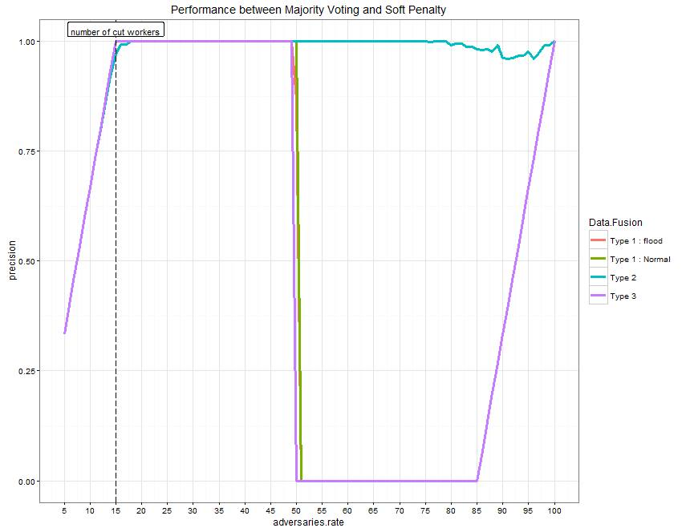

1. เมื่อจำนวนผู้ใช้ก่อกวนในระบบยังไม่ถึงจำนวนที่ตัดผู้ใช้ก่อกวนออก จะทำให้ค่า Precision ไม่ถึง 100% เนื่องจากเกิดการตัดผู้ใช้ปกติร่วมกับผู้ใช้ก่อกวนออกจากระบบ

2. เมื่อจำนวนผู้ใช้ก่อกวนในระบบมากกว่าจำนวนที่ตัดผู้ใช้ก่อกวนออก จะทำให้ค่า Precision เพิ่มขึ้นเป็น100% แสดงให้เห็นว่า วิธี Soft Penaltyสามารถตัดผู้ใช้ก่อกวนได้ถูกต้อง

3. กราฟที่มีผู้ใช้ก่อกวนแบบที่ 1 และ 3 (กราฟสีม่วง สีเขียว และสีแดง) เมื่อมีจำนวนผู้ก่อกวนมากกว่า 50% จะทำให้ค่า Precision ตกลงมาเหลือ 0% เนื่องจากวิธี Soft Penalty จะให้ค่า Penalty กับผู้ใช้ปกติซึ่งเป็นเสียงส่วนน้อยแทน

4. กราฟที่มีผู้ใช้ก่อกวนแบบที่ 2 (กราฟสีฟ้า) เมื่อมีจำนวนผู้ก่อกวนมากกว่า 50% ยังทำให้ค่า Precision อยู่ที่ 100% เนื่องจาก การสุ่มคำตอบของผู้ใช้ก่อกวนประเภทที่ 2 ทำให้ผู้ก่อกวนบางส่วนมีคำตอบเหมือนผู้ใช้ปกติ จึงทำให้ระบบให้ค่า Penalty กับผู้ก่อกวนส่วนน้อย และตัดผู้ก่อกวนเหล่านั้นได้

5. กราฟที่มีผู้ใช้ก่อกวนแบบที่ 1 และ 3 (กราฟสีม่วง สีเขียว และสีแดง) เมื่อมีจำนวนผู้ก่อกวนเข้าใกล้ 100% จะทำให้ค่า Precision เพิ่มขึ้นเนื่องจาก ระบบคัดกรองผู้ใช้ปกติทั้งหมดและคัดผู้ใช้ก่อกวนบางส่วนออกไปด้วย

จากกราฟทั้งหมดพบว่าการใช้ Soft Penalty จะมีค่า Precision สูงเมื่อมีผู้ก่อกวนระบบมากกว่าจำนวนผู้ก่อกวนที่ตั้งค่าไว้ และน้อยกว่า 50%

**การทดลองที่ 10**

**Problem** : Random seed  
**Data Fusion** : Majority Voting  
**Reputation Management** : Soft penalty

**Start cut** : 5  
**Cut worker out** : 15 %

**ตัวชี้วัด** : Recall

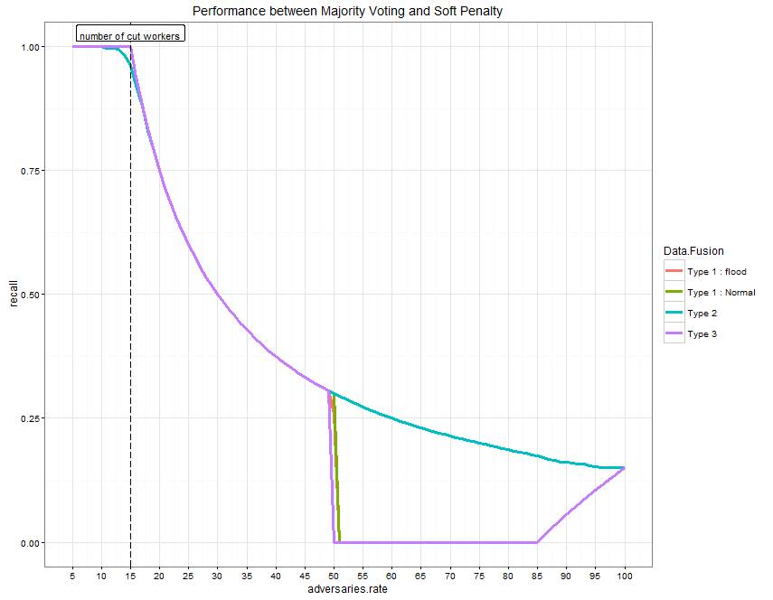

1. เมื่อจำนวนผู้ใช้ก่อกวนในระบบยังไม่ถึงจำนวนที่ตัดผู้ใช้ก่อกวนออก จะทำให้ค่า Recall เป็น 100% เแสดงให้เห็นว่า วิธี Soft Penaltyสามารถตัดผู้ใช้ก่อกวนได้ทั้งหมด

2. เมื่อจำนวนผู้ใช้ก่อกวนในระบบมากกว่าจำนวนที่ตัดผู้ใช้ก่อกวนออก จะทำให้ค่า Recall ลดลงไปเรื่อยๆ เนื่องจากระบบไม่สามารถคัดกรองผู้ก่อกวนออกไปได้มากกว่าค่าที่ตั้งไว้

3. กราฟที่มีผู้ใช้ก่อกวนแบบที่ 1 และ 3 (กราฟสีม่วง สีเขียว และสีแดง) เมื่อมีจำนวนผู้ก่อกวนมากกว่า 50% จะทำให้ค่า Recall ตกลงมาเหลือ 0% เนื่องจากวิธี Soft Penalty จะให้ค่า Penalty กับผู้ใช้ปกติซึ่งเป็นเสียงส่วนน้อยแทน

4. กราฟที่มีผู้ใช้ก่อกวนแบบที่ 2 (กราฟสีฟ้า) เมื่อมีจำนวนผู้ก่อกวนมากกว่า 50% ยังทำให้ค่า Recall ลดลงในระดับคงที่ เนื่องจากการสุ่มคำตอบของผู้ใช้ก่อกวนประเภทที่ 2 ทำให้ผู้ก่อกวนบางส่วนมีคำตอบเหมือนผู้ใช้ปกติ จึงทำให้ระบบให้ค่า Penalty กับผู้ก่อกวนส่วนน้อย และตัดผู้ก่อกวนเหล่านั้นได้

5. กราฟที่มีผู้ใช้ก่อกวนแบบที่ 1 และ 3 (กราฟสีม่วง สีเขียว และสีแดง) เมื่อมีจำนวนผู้ก่อกวนเข้าใกล้ 100% จะทำให้ค่า Recall เพิ่มขึ้นเนื่องจาก ระบบคัดกรองผู้ใช้ปกติทั้งหมดและคัดผู้ใช้ก่อกวนบางส่วนออกไปด้วย

จากกราฟทั้งหมดพบว่าการใช้ Soft Penalty จะมีค่า Recall 100 % เมื่อมีผู้ก่อกวนระบบน้อยกว่าจำนวนผู้ก่อกวนที่ตั้งค่าไว้ หลังจากนั้นค่า Recall จะลดลงเรื่อยๆ และเมื่อผู้ก่อกวนเข้าใกล้ 50% ทำให้ค่า Recall ลดลงจนเหลือ 0% ยกเว้นผู้ก่อกวนประเภทที่ 2

**การทดลองที่ 11**

**Problem** : Random seed  
**Data Fusion** : Majority Voting  
**Reputation Management** : Hard penalty

**Start cut** : 5  
**Cut worker out** : 15 %

**ตัวชี้วัด** : Precision

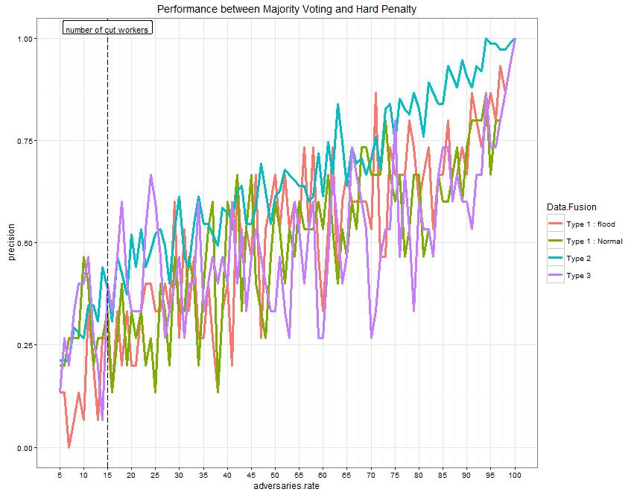

จากกราฟทั้งหมดพบว่าการใช้ Hard Penalty ทำให้ค่า Precision มีลักษณะที่ไม่คงที่ และค่อยๆเพิ่มขึ้นตามจำนวนผู้ก่อกวน เนื่องจากพื้นที่ที่ส่งข้อมูลมีเพียง 1 พื้นที่

**การทดลองที่ 12**

**Problem** : Random seed  
**Data Fusion** : Majority Voting  
**Reputation Management** : Hard penalty

**Start cut** : 5  
**Cut worker out** : 15 %

**ตัวชี้วัด** : Recall

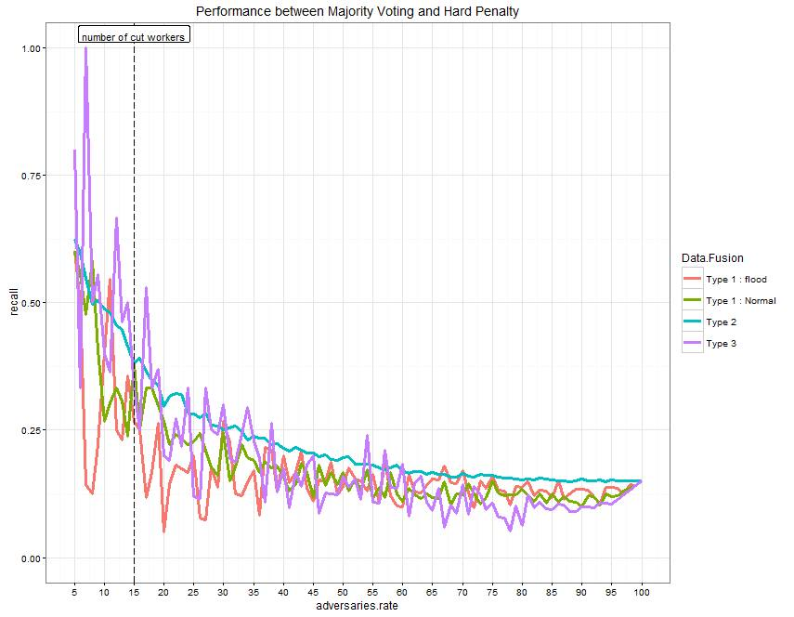

**การทดลองที่ 13**

**Problem** : Random seed  
**Data Fusion** : EM Algorithm  
**Reputation Management** : Soft penalty

**Start cut** : 5  
**Cut worker out** : 15 %

**ตัวชี้วัด** : Precision

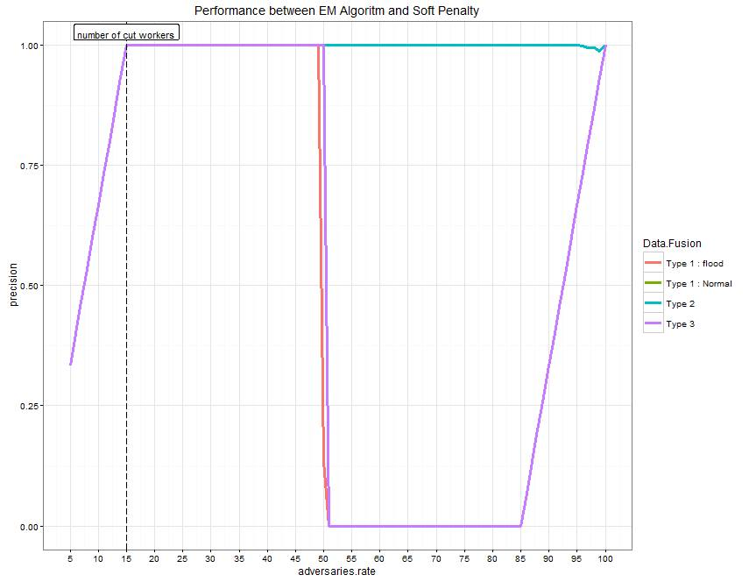

**การทดลองที่ 14**

**Problem** : Random seed  
**Data Fusion** : EM Algorithm **Reputation Management** : Soft penalty

**Start cut** : 5  
**Cut worker out** : 15 %

**ตัวชี้วัด** : Recall

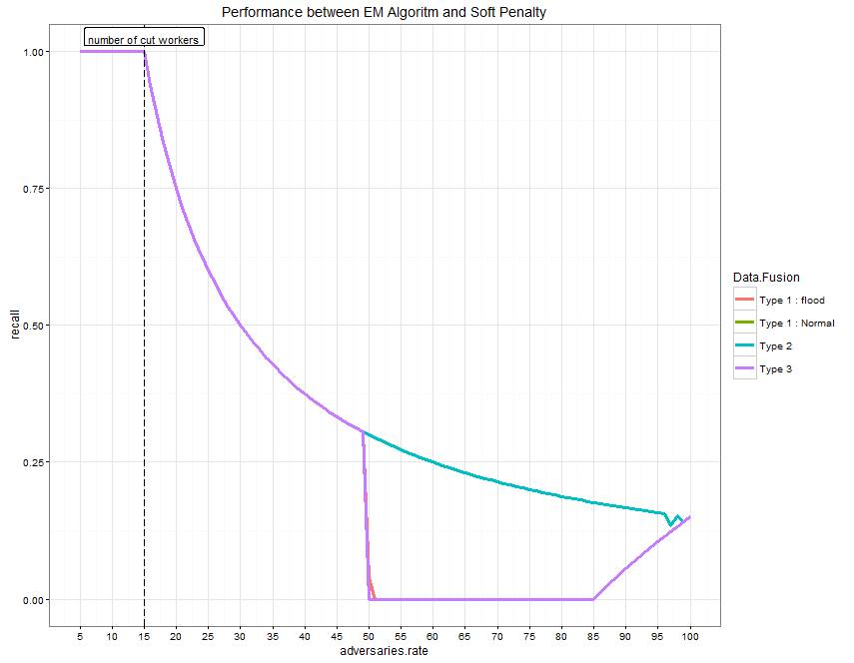

**การทดลองที่ 15**

**Problem** : Random seed  
**Data Fusion** : EM Algorithm  
**Reputation Management** : Hard penalty

**Start cut** : 5  
**Cut worker out** : 15 %

ตัวชี้วัด : Precision

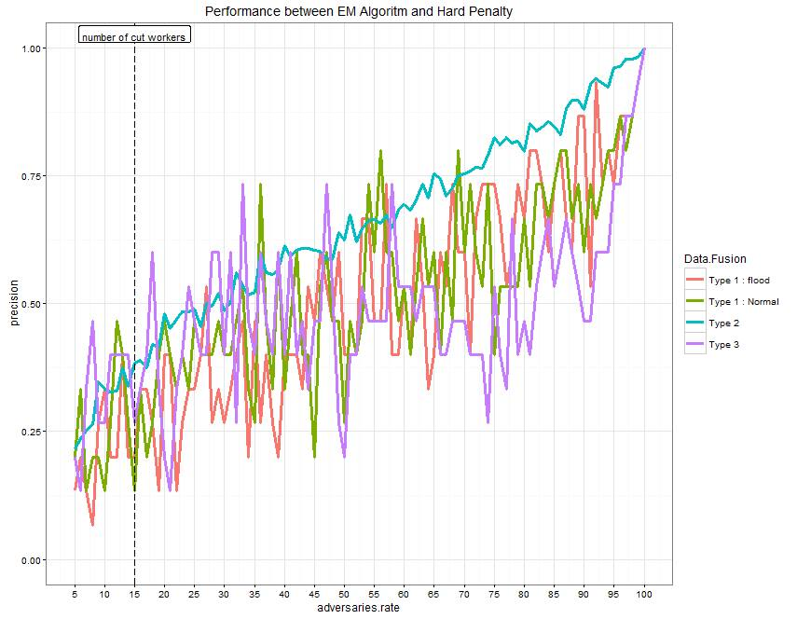

**การทดลองที่ 1ุ6**

**Problem** : Random seed  
**Data Fusion** : EM Algorithm  
**Reputation Management** : Hard penalty

**Start cut** : 5  
**Cut worker out** : 15 %

**ตัวชี้วัด** : Recall

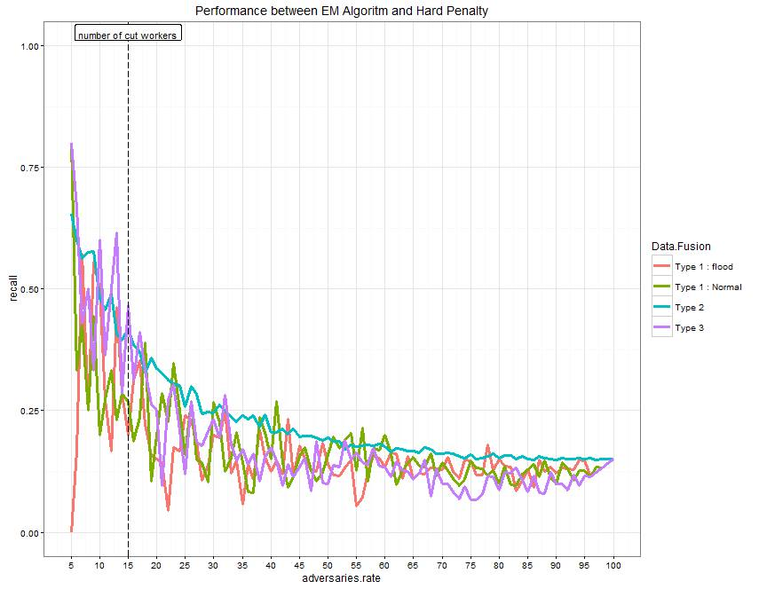

**การทดลองที่ 17**

**Problem** : Random seed **Data Fusion** : Majority Voting  
**Reputation Management** : Soft penalty

**Start cut** : 1-33  
**Cut worker out** : 15 %

**ตัวชี้วัด** : Precision

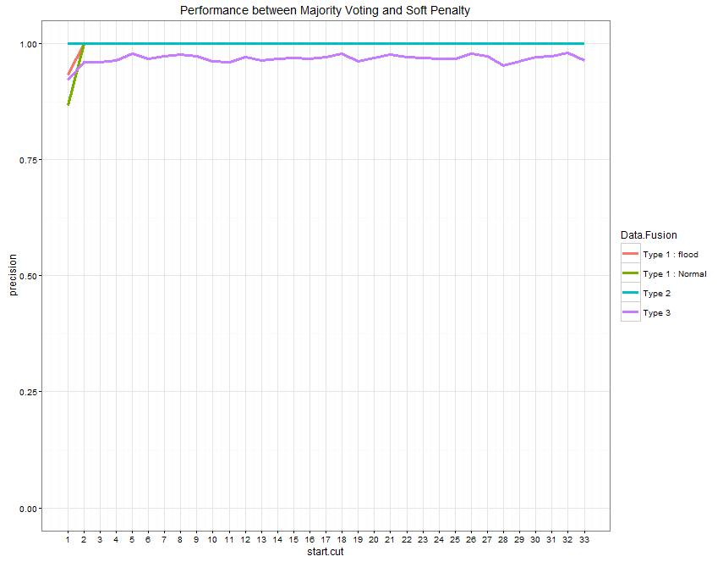

**การทดลองที่ 18**

**Problem** : Random seed  
**Data Fusion** : Majority Voting  
**Reputation Management** : Soft penalty

**Start cut** : 1-33  
**Cut worker out** : 15 %

**ตัวชี้วัด** : Recall

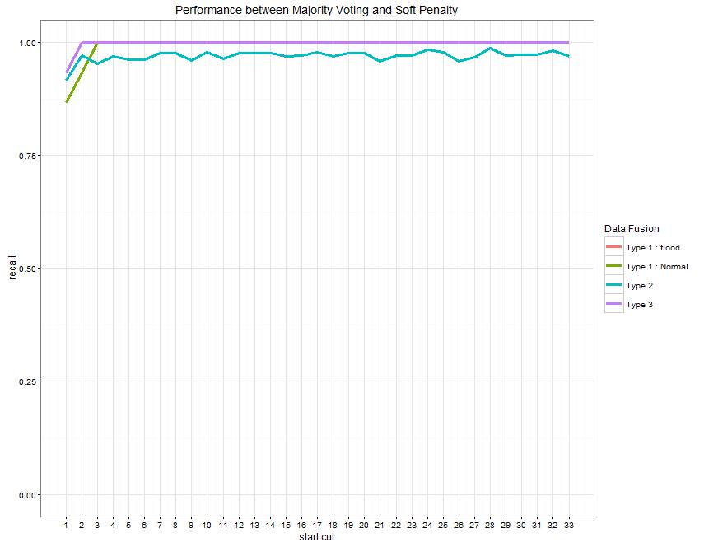

**การทดลองที่ 19**

**Problem** : Random seed  
**Data Fusion** : Majority Voting  
**Reputation Management** : Hard penalty

**Start cut** : 1-33  
**Cut worker out** : 15 %

**ตัวชี้วัด** : Precision

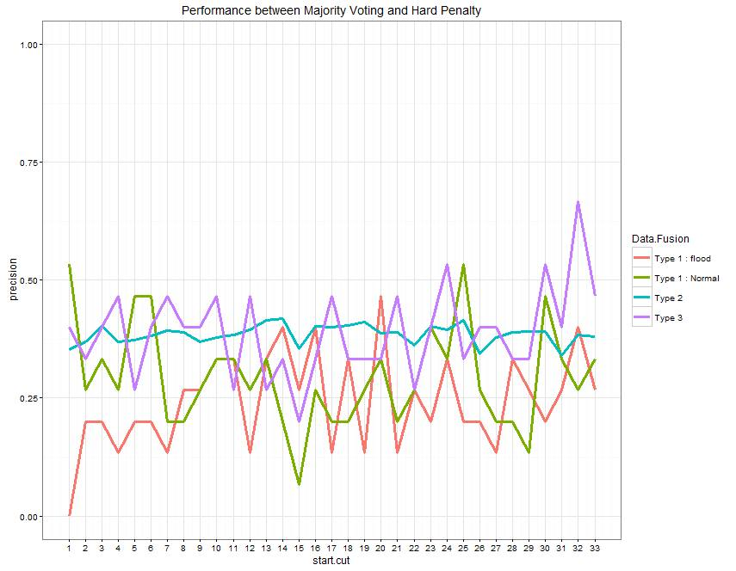

**การทดลองที่ 20**

**Problem** : Random seed  
**Data Fusion** : Majority Voting **Reputation Management** : Hard penalty

**Start cut** : 1-33  
**Cut worker out** : 15 %

**ตัวชี้วัด** : Recall

